软 件 蓝 图
永鑫WMS系统 需求对接与方案确认书
项目名称 | 永鑫精工1.5亿支铣刀技改扩能项目——半成品立体仓、成品敏捷仓
文档名称 | 永鑫WMS系统软件蓝图（需求对接与方案确认书）
文档编号 | 【待填写】
版本号 | V2.2
编制单位 | 广东楠柏莞科技有限公司
编制人 / 日期 | 【待填写】 / 2026年10月21日
审核人 / 日期 | 【待填写】 / 【YYYY 年 MM 月 DD 日】
批准人 / 日期 | 【待填写】 / 【YYYY 年 MM 月 DD 日】
文档状态 | ☑ 草稿 □ 评审中 □ 已确认

本文档为 永鑫WMS系统软件蓝图 的需求对接与方案确认用文档，须由甲乙双方共同评审确认。

系统功能与流程
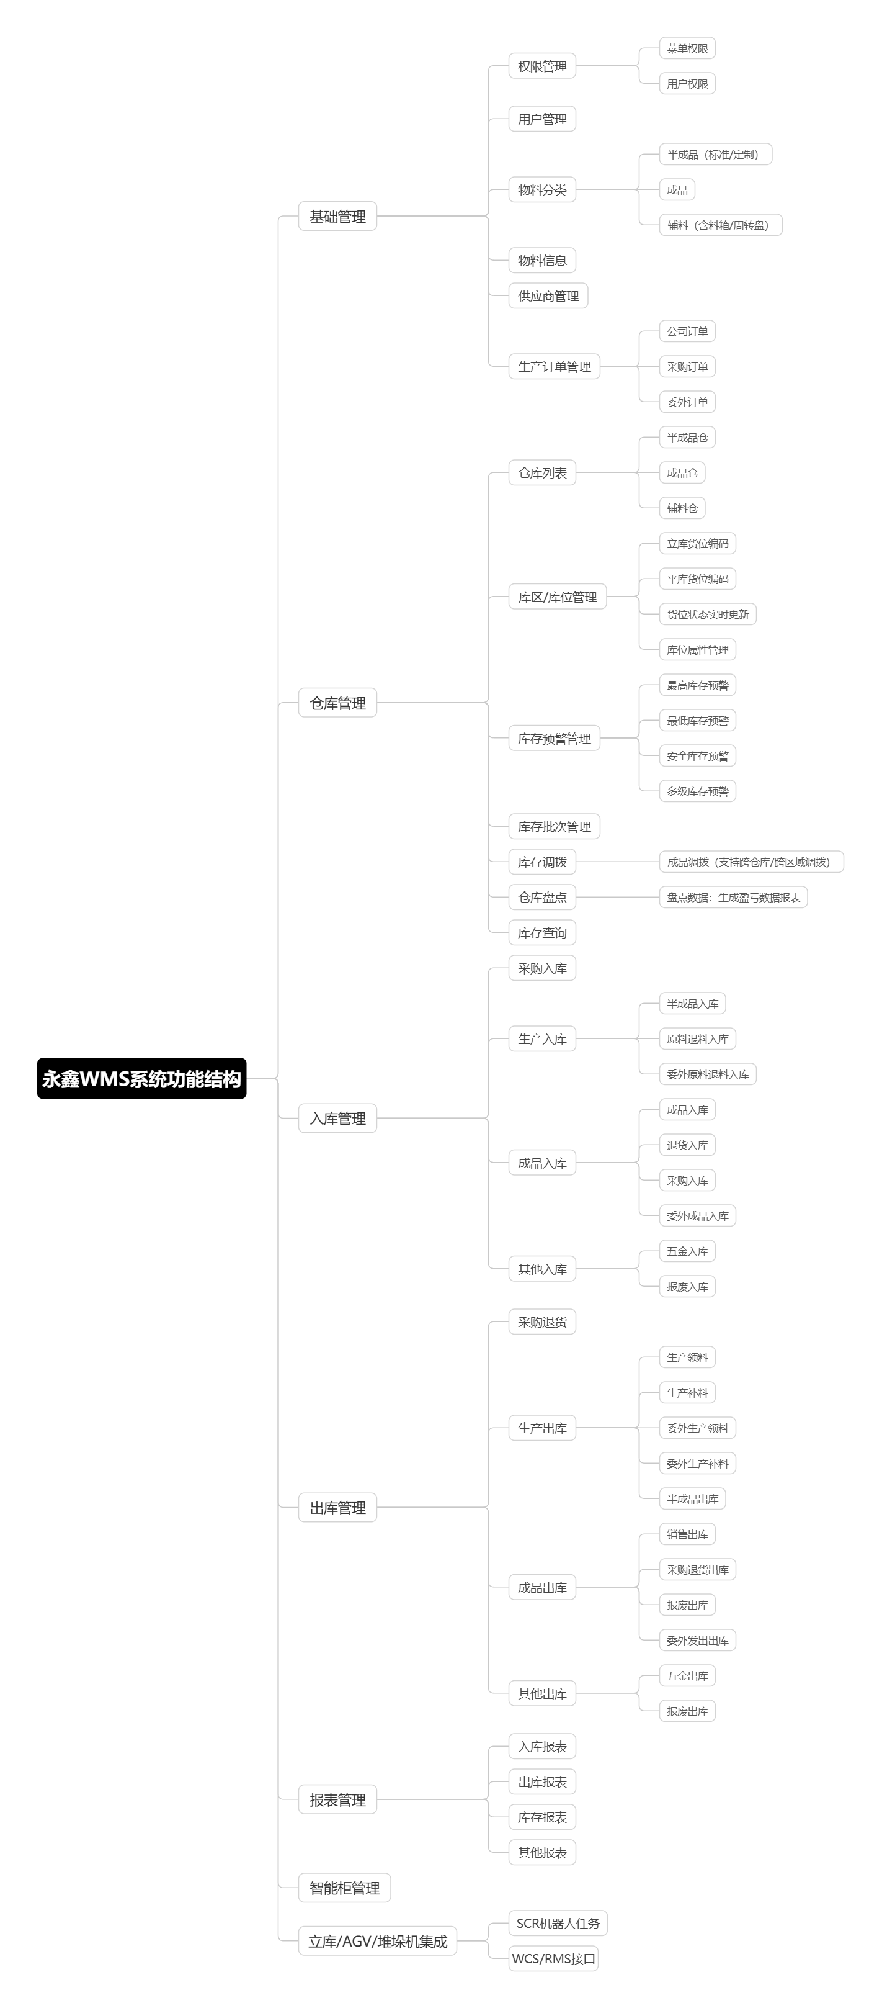
图 1 永鑫WMS系统功能结构图

序号 | 流程编号 | 名称 | 说明
1 | YX-WMS-BD-001 | 物料与分类管理流程 | 基础数据
2 | YX-WMS-BD-002 | 生产工单管理流程 | 基础数据
3 | YX-WMS-BD-003 | 库区/库位与设备绑定流程 | 基础数据
4 | YX-WMS-BD-004 | 权限与系统配置流程 | 基础数据
5 | YX-WMS-RK-002 | 生产入库流程（半成品/成品） | 入库
6 | YX-WMS-RK-005 | 不良品入库流程 | 入库
7 | YX-WMS-CK-001 | 生产领料出库流程（半成品） | 出库
8 | YX-WMS-CK-002 | 成品销售出库流程 | 出库
9 | YX-WMS-CK-004 | 库存调拨流程 | 出库
10 | YX-WMS-KC-001 | 库存预警与批次管理流程 | 库存与盘点
11 | YX-WMS-KC-002 | 仓库盘点与库存调整流程 | 库存与盘点
12 | YX-WMS-KC-004 | 库存查询与报表导出流程 | 库存与盘点
13 | YX-WMS-SB-001 | 上位系统数据同步流程（ERP/MES/WMS） | 设备集成与接口
14 | YX-WMS-SB-002 | WCS/RMS设备调度与状态采集流程 | 设备集成与接口
15 | YX-WMS-XT-001 | 不良品处理流程 | 辅助与异常处理
16 | YX-WMS-XT-002 | 操作日志留痕流程 | 辅助与异常处理

流程编号 | YX-WMS-BD-001 | 名称 | 物料与分类管理流程
流程说明 |  | 流程图
管理员登录WMS管理端，维护物料分类（半成品、成品）及具体物料信息（编码、名称、规格、单位、保质期等）。  物料信息支持批量导入、导出，变更时记录操作日志。  异常处理  物料编码重复：提示“编码已存在，请重新输入”。  分类下有物料时不允许删除分类。  批量导入格式错误：提示具体错误行与原因。 |  | 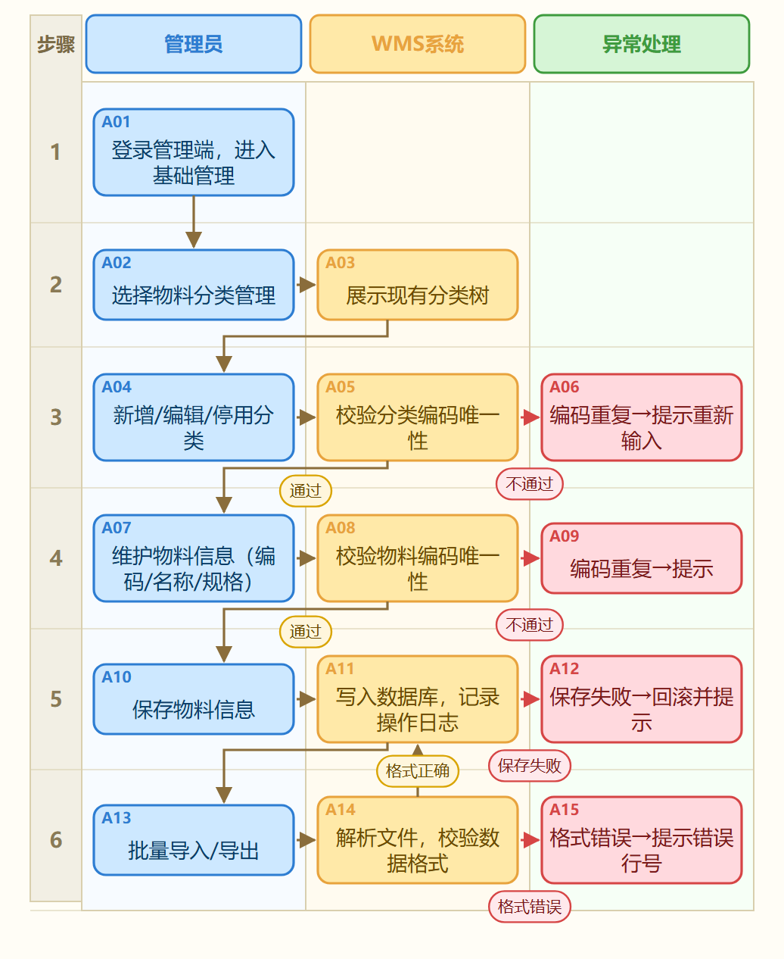  图 2 YX-WMS-BD-001 物料与分类管理流程流程图

流程编号 | YX-WMS-BD-002 | 名称 | 生产工单管理流程
流程说明 |  | 流程图
生产工单统一由ERP（金蝶PRD_MO）同步至WMS，WMS不再手工新建、审核或下达。  系统按工单号校验并upsert（计划数量、状态、批次以ERP为准），同步成功后状态置为“已下达”，作为生产入库与领料出库的关键索引，全流程按工单追溯。  异常处理  接口异常：提示并记录日志，不生成工单。  字段缺失：提示具体缺失字段，拒绝同步该工单。  同步失败：自动重试3次，仍失败则告警并记录日志。  无入库记录：提示“暂无入库记录”。 |  | 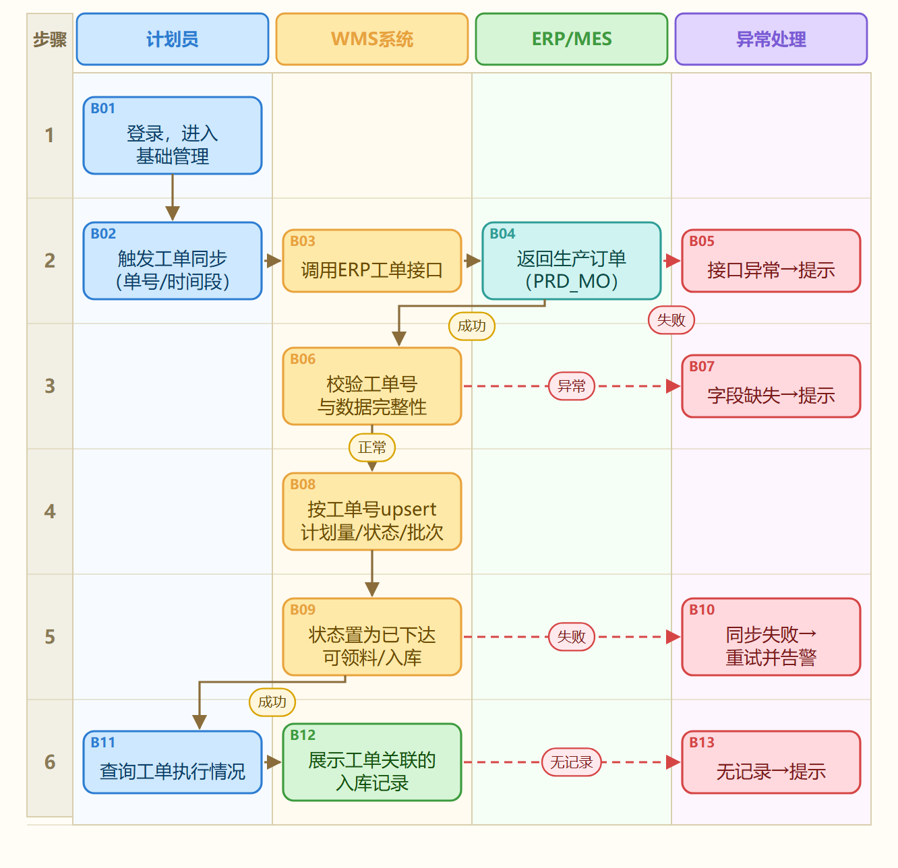  图 3 YX-WMS-BD-002 生产工单管理流程流程图

流程编号 | YX-WMS-BD-003 | 名称 | 库区/库位与设备绑定流程
流程说明 |  | 流程图
针对半成品立库（24层×6列）和成品敏捷仓（604218料箱，10层），建立库位编码规则。  配置WMS与WCS/RMS的接口参数，绑定堆垛机、SCR机器人、接驳分拣单元、充电桩等硬件设备。  库位属性包括：库区类型、货架排/列/层、承重、状态（空闲/占用/故障）。  异常处理  库位编码重复：提示并拒绝保存。  设备绑定失败：检查设备在线状态，离线则告警。  库位内有物料时不允许修改库位属性。 |  | 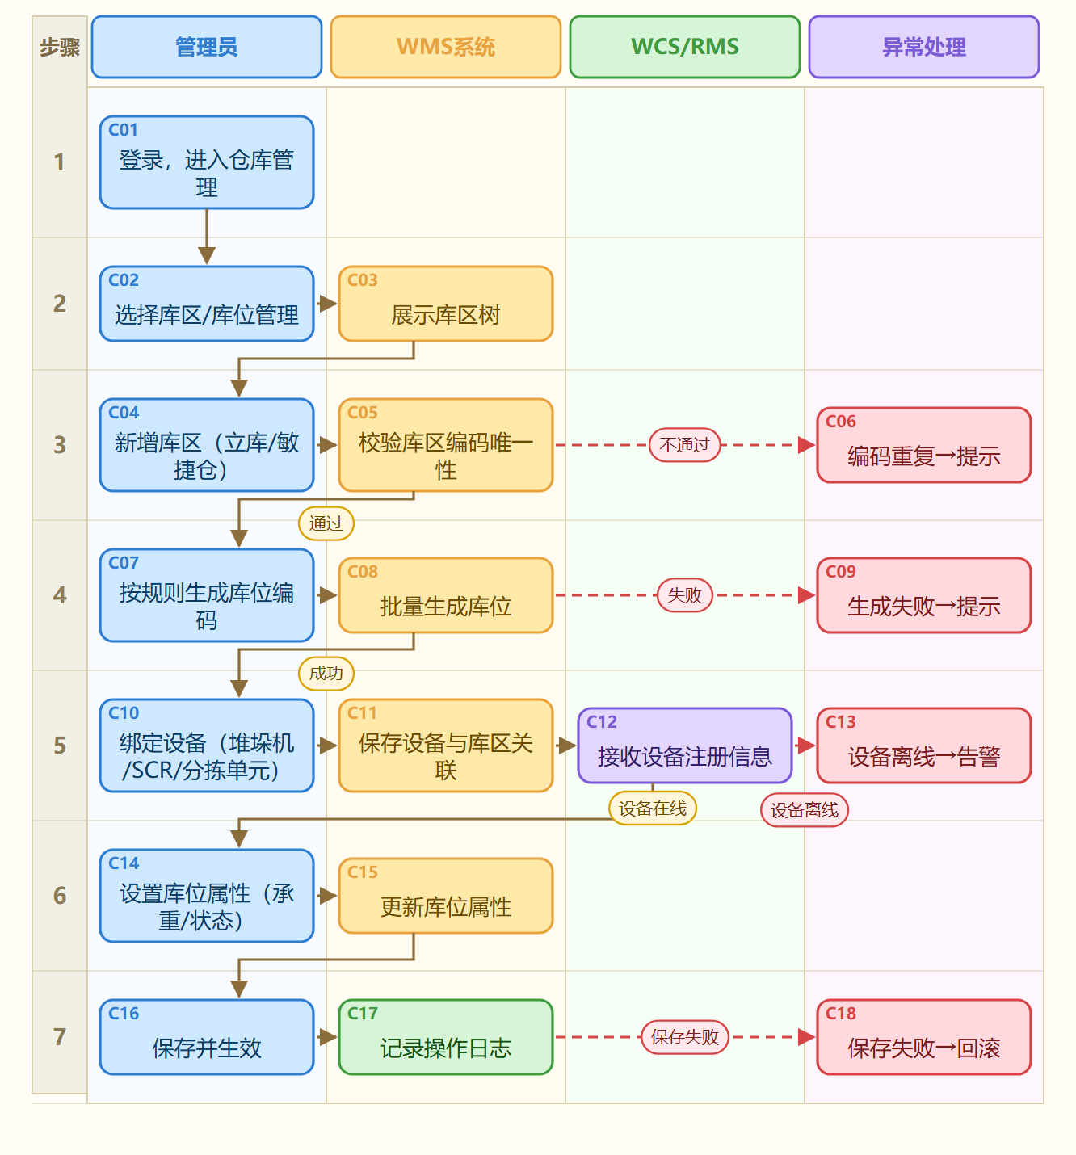  图 4 YX-WMS-BD-003 库区/库位与设备绑定流程流程图

流程编号 | YX-WMS-BD-004 | 名称 | 权限与系统配置流程
流程说明 |  | 流程图
系统管理员维护菜单权限、用户权限、角色权限。  配置库存预警阈值、上位系统同步范围、不良品存放规则（入废品仓）、设备告警阈值等系统参数。  配置冲突或保存失败时提示并回滚。  异常处理  配置冲突：提示“配置项存在冲突，请检查”。  保存失败：回滚至上一版本，并提示失败原因。 |  | 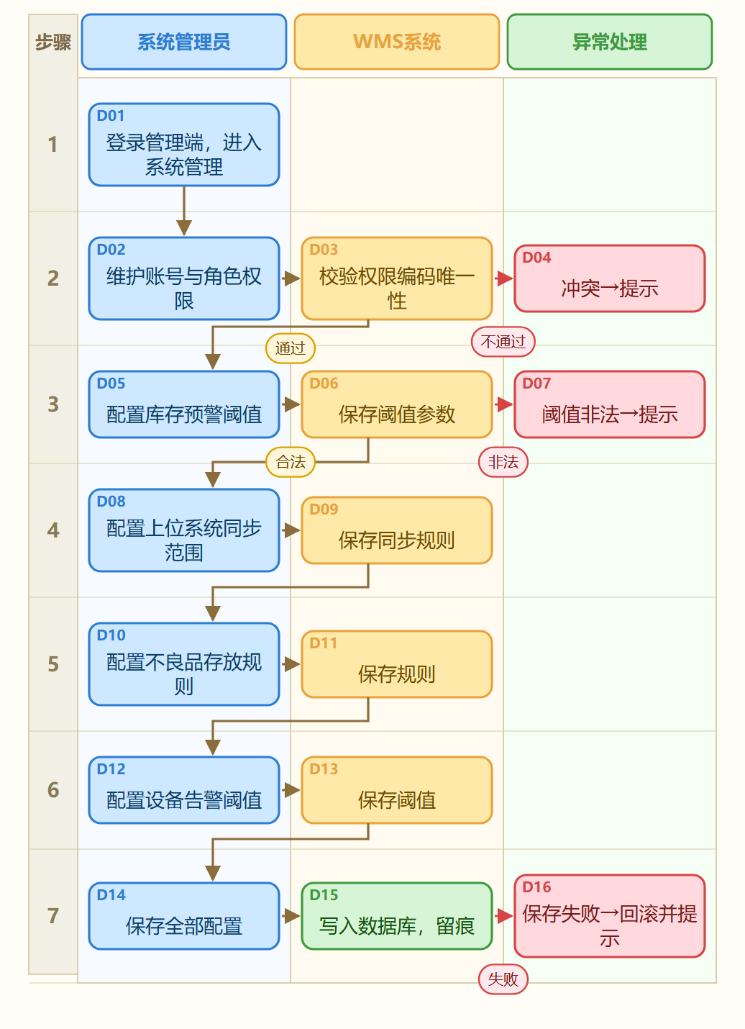  图 5 YX-WMS-BD-004 权限与系统配置流程流程图

流程编号 | YX-WMS-RK-002 | 名称 | 生产入库流程（半成品/成品）
流程说明 |  | 流程图
生产完成后，操作员从ERP同步工单，WMS根据工单自动分配库位。  半成品由堆垛机存入立库（绑定RFID标签），成品由SCR机器人存入敏捷仓（绑定唯一二维码）。  入库完成后同步ERP/MES/WMS。  异常处理  工单不存在：提示“工单号无效”。  数量异常：提示“数量超出工单范围”。  设备故障：告警并转人工处理。  同步失败：自动重试，仍失败则告警。 |  | 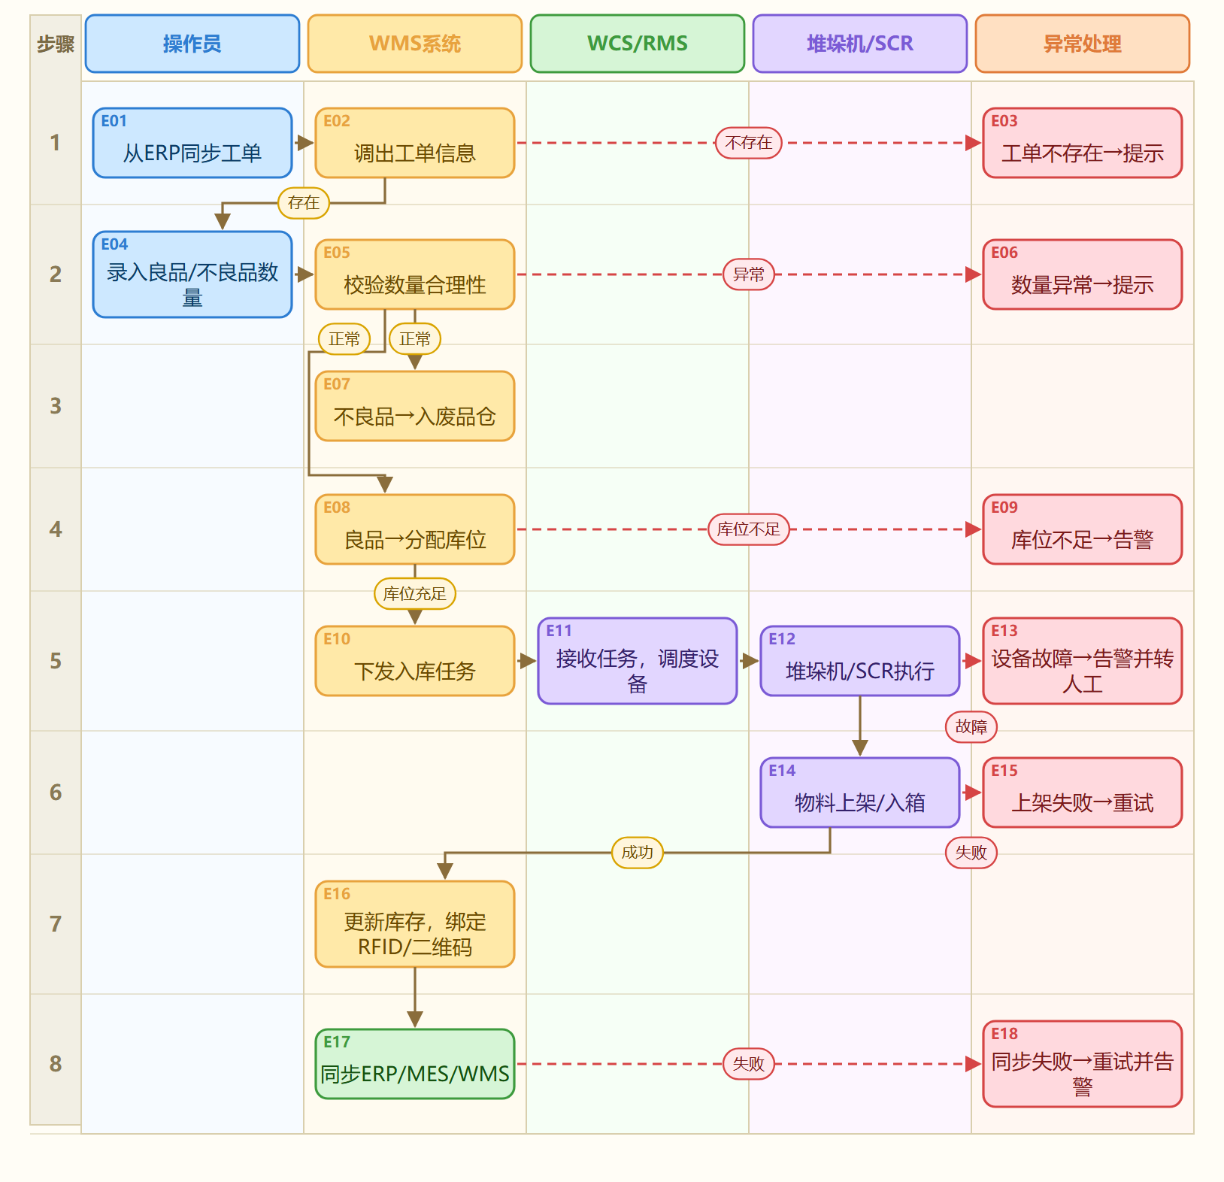  图 6 YX-WMS-RK-002 生产入库流程（半成品/成品）流程图

流程编号 | YX-WMS-RK-005 | 名称 | 不良品入库流程
流程说明 |  | 流程图
生产完成后，操作员从ERP同步生产工单，录入不良品数量与原因，WMS直接写入废品仓默认库位库存（不做库位分配）；不良品台账由生产入库记录的bad_qty/defect_remark承载；随生产入库同步ERP/MES，失败自动重试并告警。  异常处理  工单无效：提示“工单号无效”。  数量超出工单范围：提示“数量超出工单范围”。  废品仓未配置：提示联系管理员。  同步失败：自动重试3次，仍失败则告警。 |  | 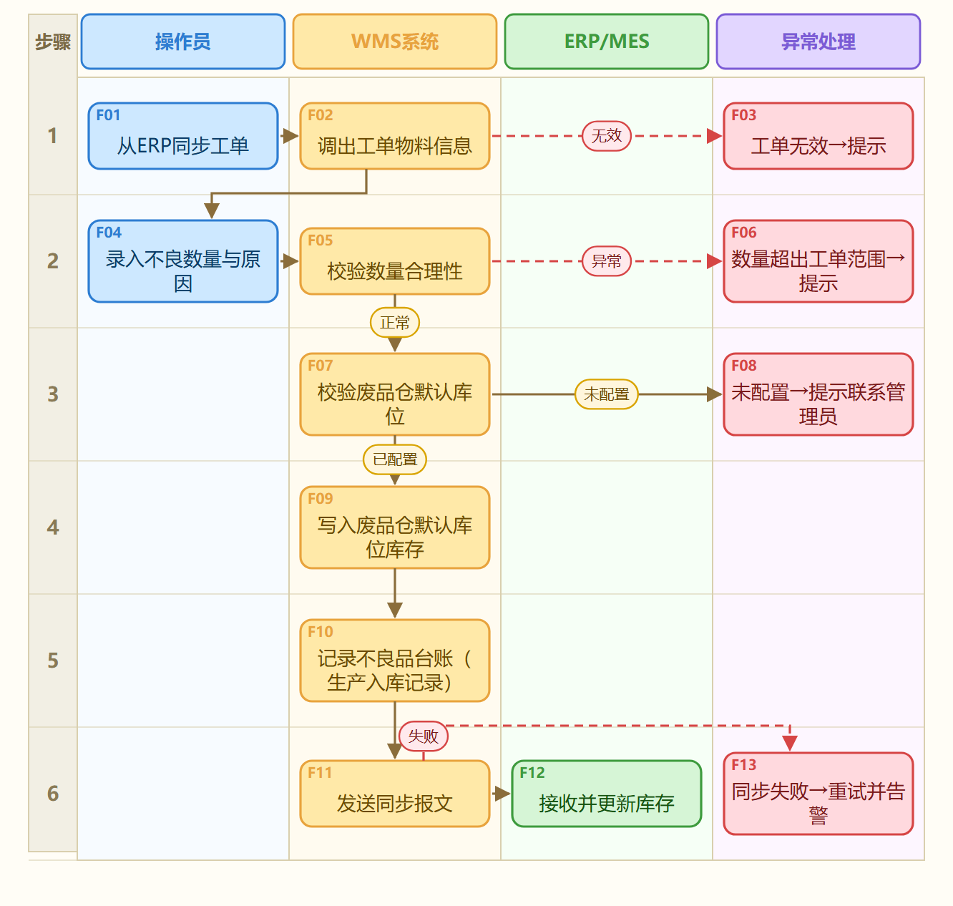  图 7 YX-WMS-RK-005 不良品入库流程流程图

流程编号 | YX-WMS-CK-001 | 名称 | 生产领料出库流程（半成品）
流程说明 |  | 流程图
领料人从ERP同步生产工单发起领用，WMS调出需求物料与数量，检查半成品立库库存。  库存足够时按需求数量分配立库货位，下发堆垛机任务出库。  领料人取料确认后，按工单需求数量扣减库存、生成领用记录，同步ERP/MES/WMS。  库存不足或异常时提示并转人工。  异常处理  工单不存在：提示“工单号无效”。  库存不足：提示“库存不足，请转人工处理”。  库位异常：提示并转人工。  设备故障：告警并转人工。  同步失败：自动重试，仍失败则告警。 |  | 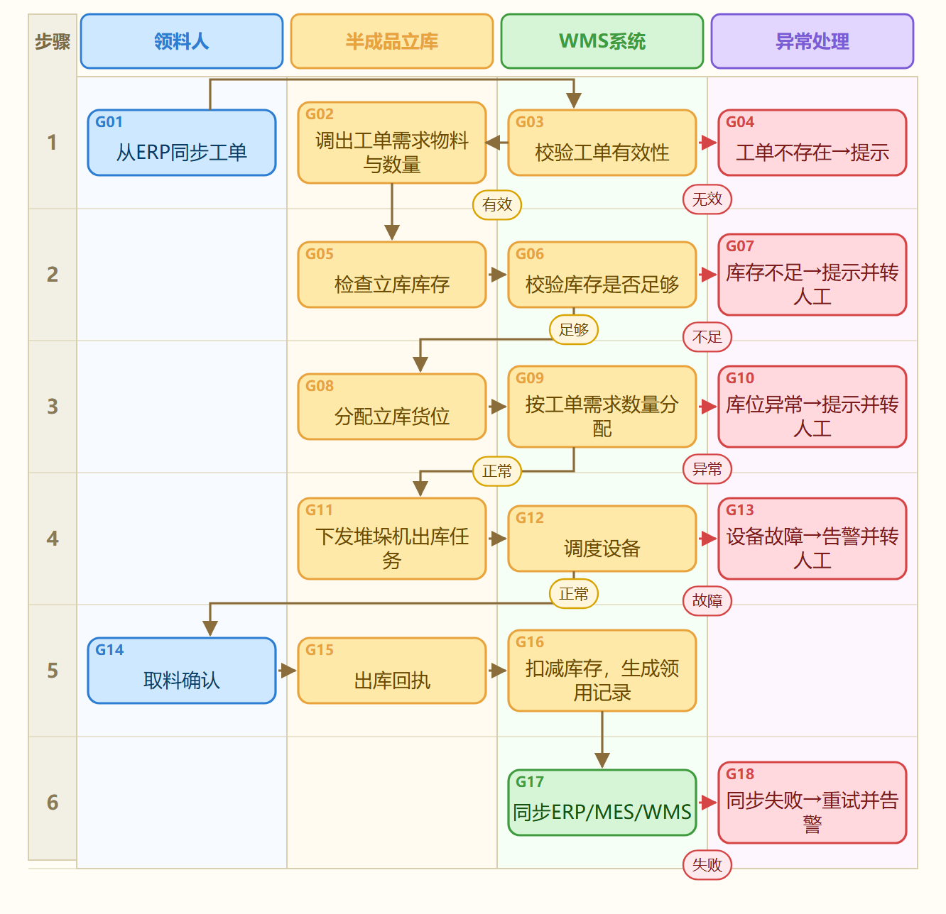  图 8 YX-WMS-CK-001 生产领料出库流程（半成品）流程图

流程编号 | YX-WMS-CK-002 | 名称 | 成品销售出库流程
流程说明 |  | 流程图
从ERP获取销售订单信息后，WMS调度SCR机器人和接驳分拣单元，从敏捷仓取出对应料箱，通过输送线送至出货口，完成出库复核后扣减库存，同步ERP/MES。  异常处理  订单不存在：提示并拒绝出库。  库存不足：告警并转人工。  设备故障：告警并转人工。  复核不一致：提示并暂停出库。  同步失败：自动重试，仍失败则告警。 |  | 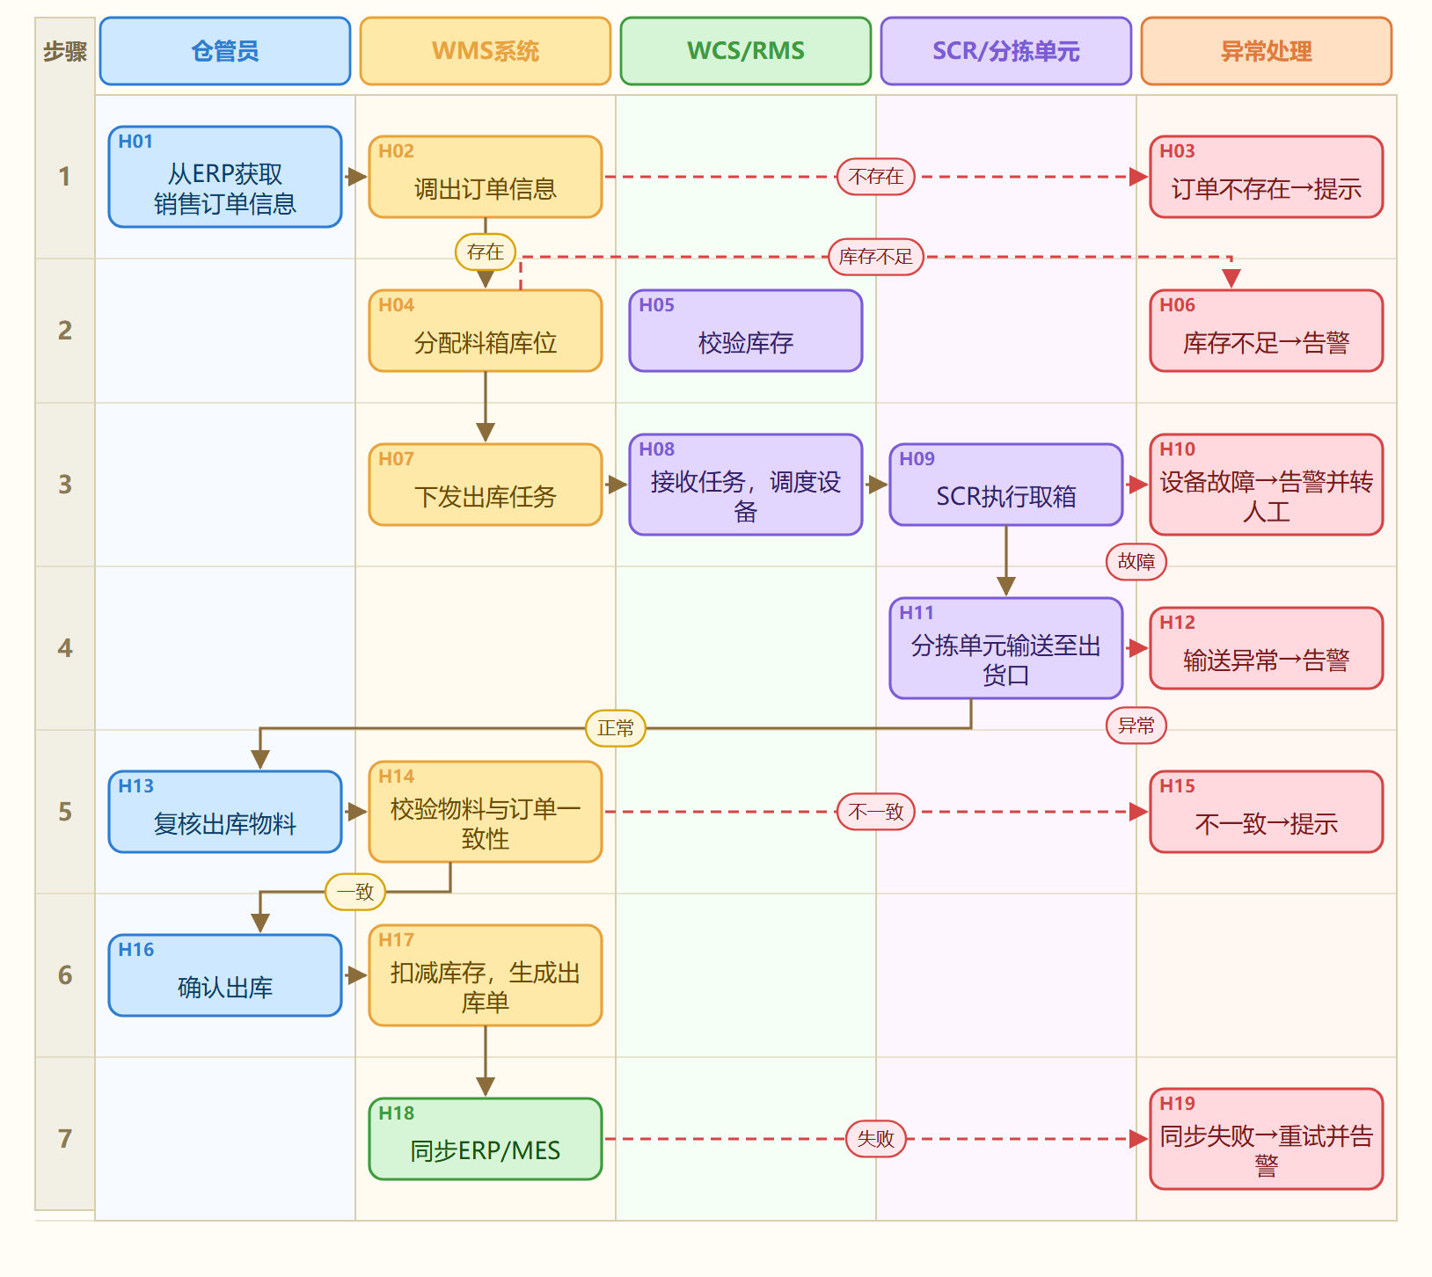  图 9 YX-WMS-CK-002 成品销售出库流程流程图

流程编号 | YX-WMS-CK-004 | 名称 | 库存调拨流程
流程说明 |  | 流程图
支持成品调拨（跨仓库/跨区域调拨）。  例如，从半成品立库调拨至成品敏捷仓，或在不同物理仓库之间转移物料。  调拨单可在WMS创建，也可从ERP同步；记录调出与调入库位，WMS调度设备完成移库，同步ERP/MES。  异常处理  库存不足：提示并拒绝调拨。  库位异常：提示并转人工。  设备故障：告警并转人工。  同步失败：自动重试，仍失败则告警。 |  | 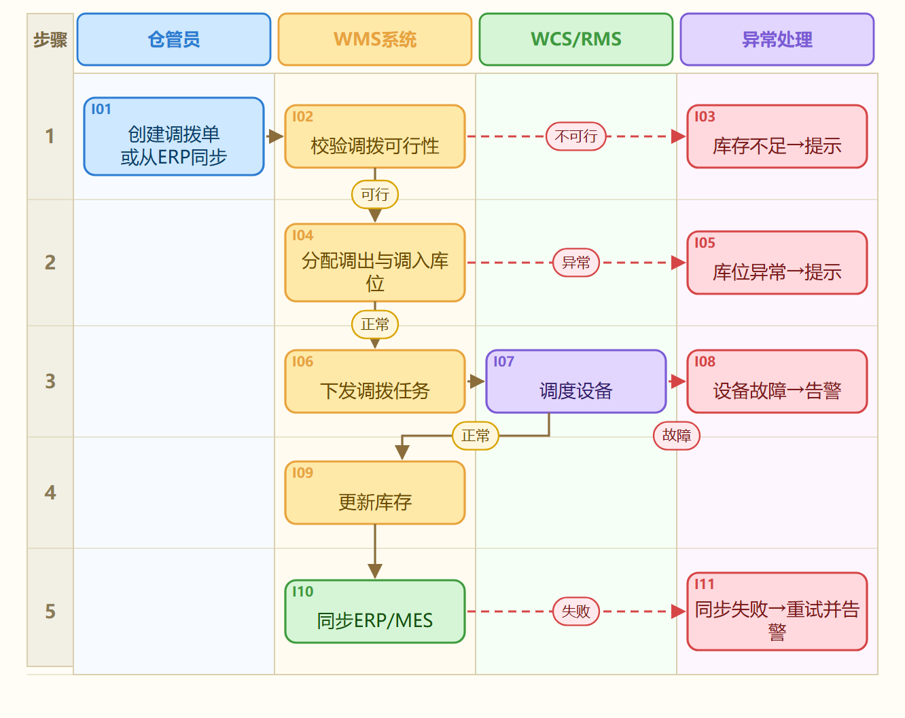  图 10 YX-WMS-CK-004 库存调拨流程流程图

流程编号 | YX-WMS-KC-001 | 名称 | 库存预警与批次管理流程
流程说明 |  | 流程图
系统按规则监控库存下限、存放超期等，触发预警并推送仓管。  入库即生成批次号，支持按批次查询库存与流转记录。  仓管接收预警并处理（补料/清理超期物料），系统记录处理结果、解除预警并留痕。  异常处理  规则非法：提示并拒绝保存。  重复触发：按规则合并提醒。  批次缺失：提示补充或转人工。 |  | 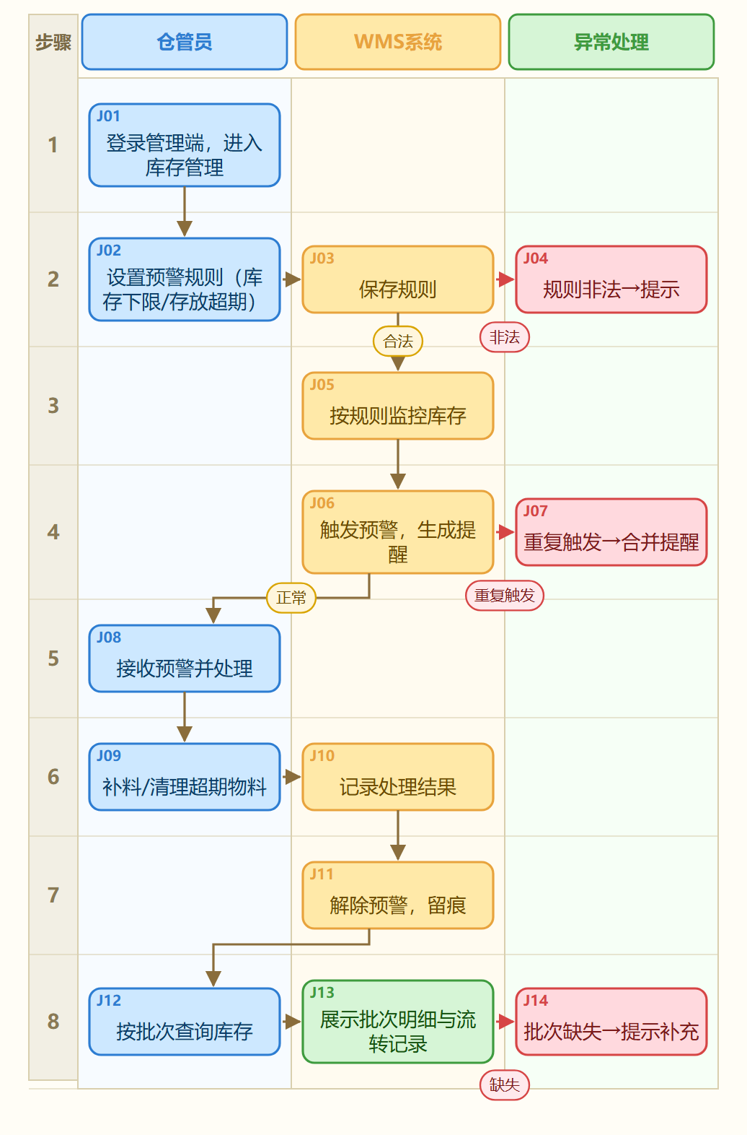  图 11 YX-WMS-KC-001 库存预警与批次管理流程流程图

流程编号 | YX-WMS-KC-002 | 名称 | 仓库盘点与库存调整流程
流程说明 |  | 流程图
管理员发起盘点并生成盘库单，现场逐个库位清点并录入实际数量。  盘点期间发生出入库的库位标记重盘。  系统比对账面与实盘差异，由管理员确认；差异超阈值时需复核。  系统按实际数量调整库存，生成盘库记录并归档。  异常处理  盘点范围异常：提示并拒绝发起。  数量异常：提示并拒绝录入。  差异超阈值：需复核确认。 |  | 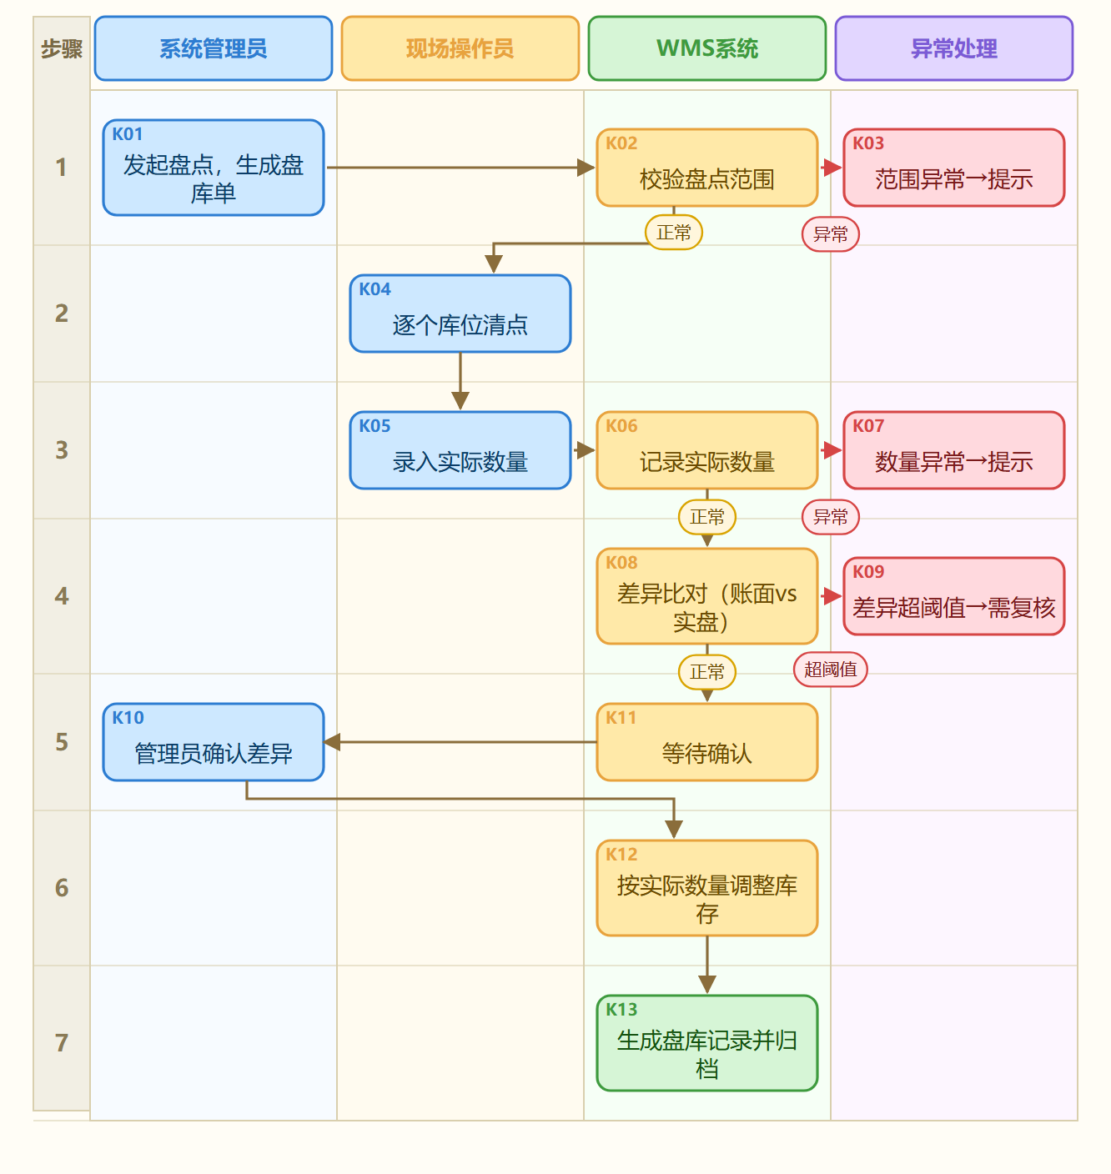  图 12 YX-WMS-KC-002 仓库盘点与库存调整流程流程图

流程编号 | YX-WMS-KC-004 | 名称 | 库存查询与报表导出流程
流程说明 |  | 流程图
仓管登录管理端进入库存管理，选择查询条件（物料/批次/库位）。  系统检索立库/敏捷仓库存并展示数量、批次与所在位置，查询结果支持导出。  无匹配记录时提示更换条件，查询操作记录日志留痕。  异常处理  无匹配记录：提示“无匹配记录，请更换条件”。  导出失败：保留任务记录，支持重导。 |  | 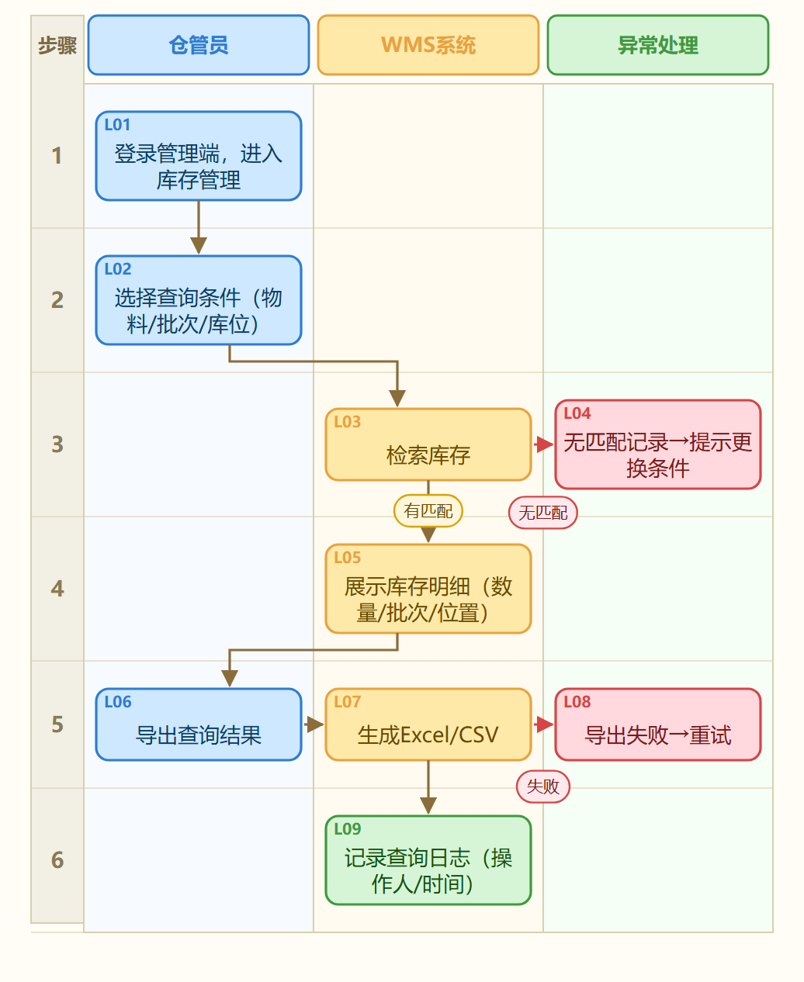  图 13 YX-WMS-KC-004 库存查询与报表导出流程流程图

流程编号 | YX-WMS-SB-001 | 名称 | 上位系统数据同步流程（ERP/MES/WMS）
流程说明 |  | 流程图
系统管理员登录管理端进入系统管理，选择同步范围或触发自动同步。  WMS汇总柜内库存与出入库记录，按接口推送至上位系统（ERP/MES/WMS），上位系统接收并更新其库存账。  系统判定同步结果：成功则继续核对并记录同步日志；推送失败自动重试并告警；存在差异时生成差异清单交管理员核对。  异常处理  推送失败：自动重试，仍失败则告警。  存在差异：生成差异清单交管理员核对。 |  | 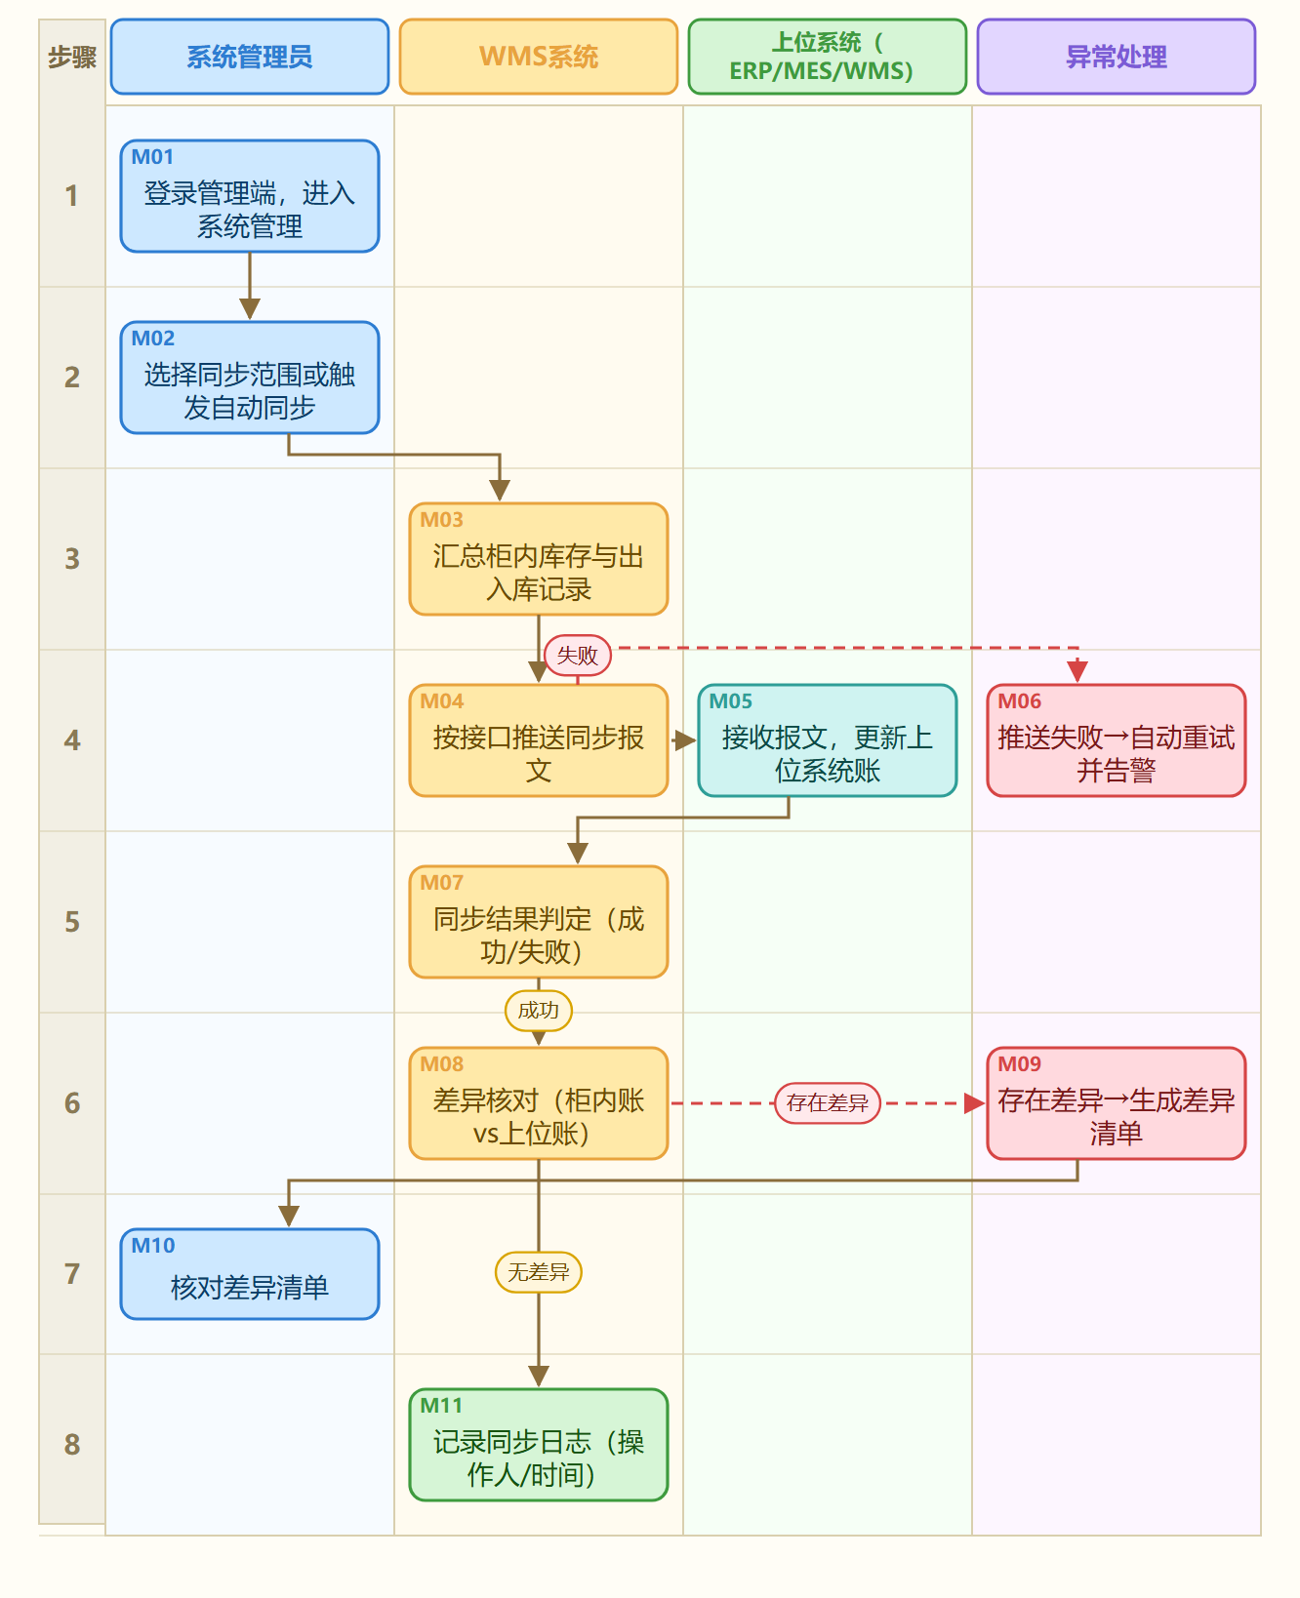  图 14 YX-WMS-SB-001 上位系统数据同步流程（ERP/MES/WMS）流程图

流程编号 | YX-WMS-SB-002 | 名称 | WCS/RMS设备调度与状态采集流程
流程说明 |  | 流程图
WMS下发任务给WCS，由WCS调度堆垛机（半成品立库）和SCR机器人（成品敏捷仓）。  同时采集设备状态（在线/离线/故障）与任务执行状态，异常时告警并留痕。  异常处理  设备故障：告警并转人工。  状态异常：告警并记录日志。  任务执行异常：告警并留痕。 |  | 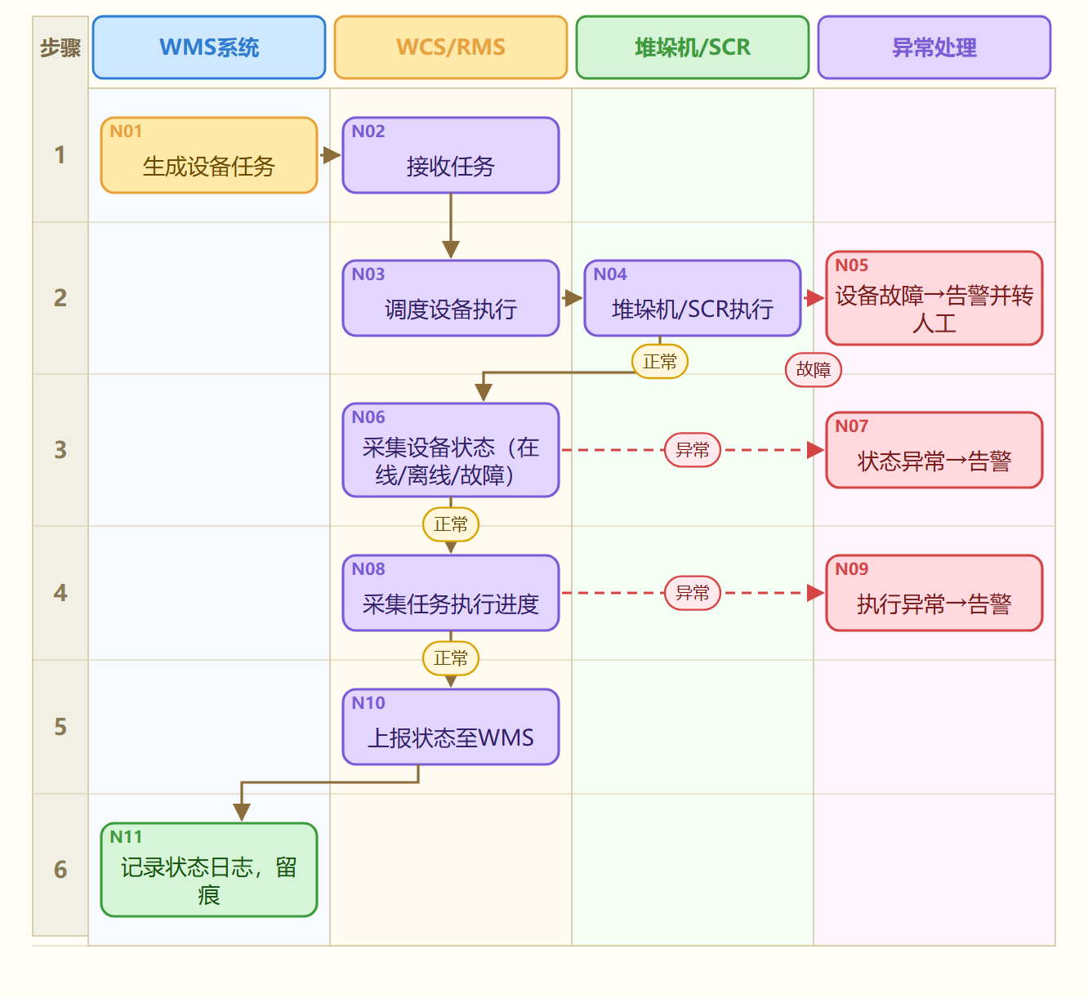  图 15 YX-WMS-SB-002 WCS/RMS设备调度与状态采集流程流程图

流程编号 | YX-WMS-XT-001 | 名称 | 不良品处理流程
流程说明 |  | 流程图
贯穿入库和出库环节。  检验不合格或生产不良品，需在系统中记录并转入废品仓，支持后续报废出库或退货。  异常处理  物料不存在：提示并拒绝入库。  数量异常：提示“数量超出范围”。  库位不足：告警并转人工。 |  | 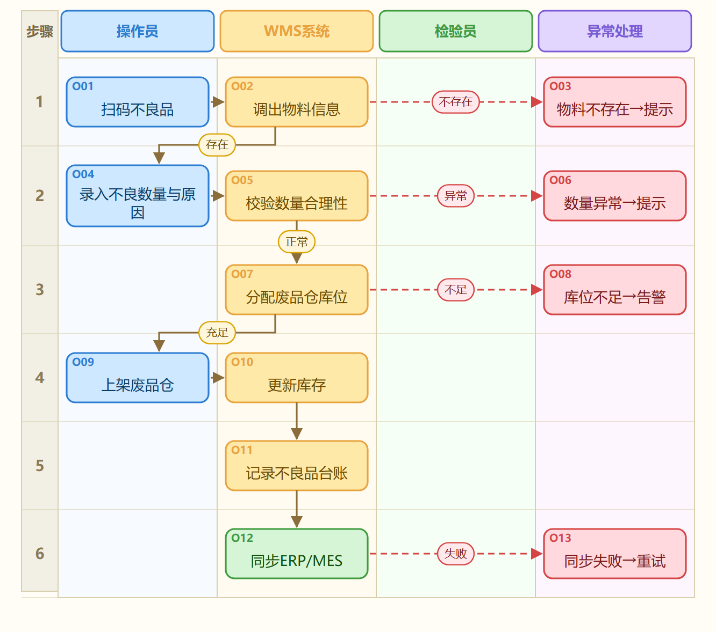  图 16 YX-WMS-XT-001 不良品处理流程流程图

流程编号 | YX-WMS-XT-002 | 名称 | 操作日志留痕流程
流程说明 |  | 流程图
系统管理员登录管理端进入系统管理。  系统采集关键操作事件（配置变更、绑定/解绑、入库/出库）并记录操作人、时间与操作对象。  日志存档且不可修改；管理员可按条件查询并导出日志，无匹配记录时提示更换条件。  异常处理  无匹配记录：提示“无匹配记录，请更换条件”。  导出失败：保留任务记录，支持重导。 |  | 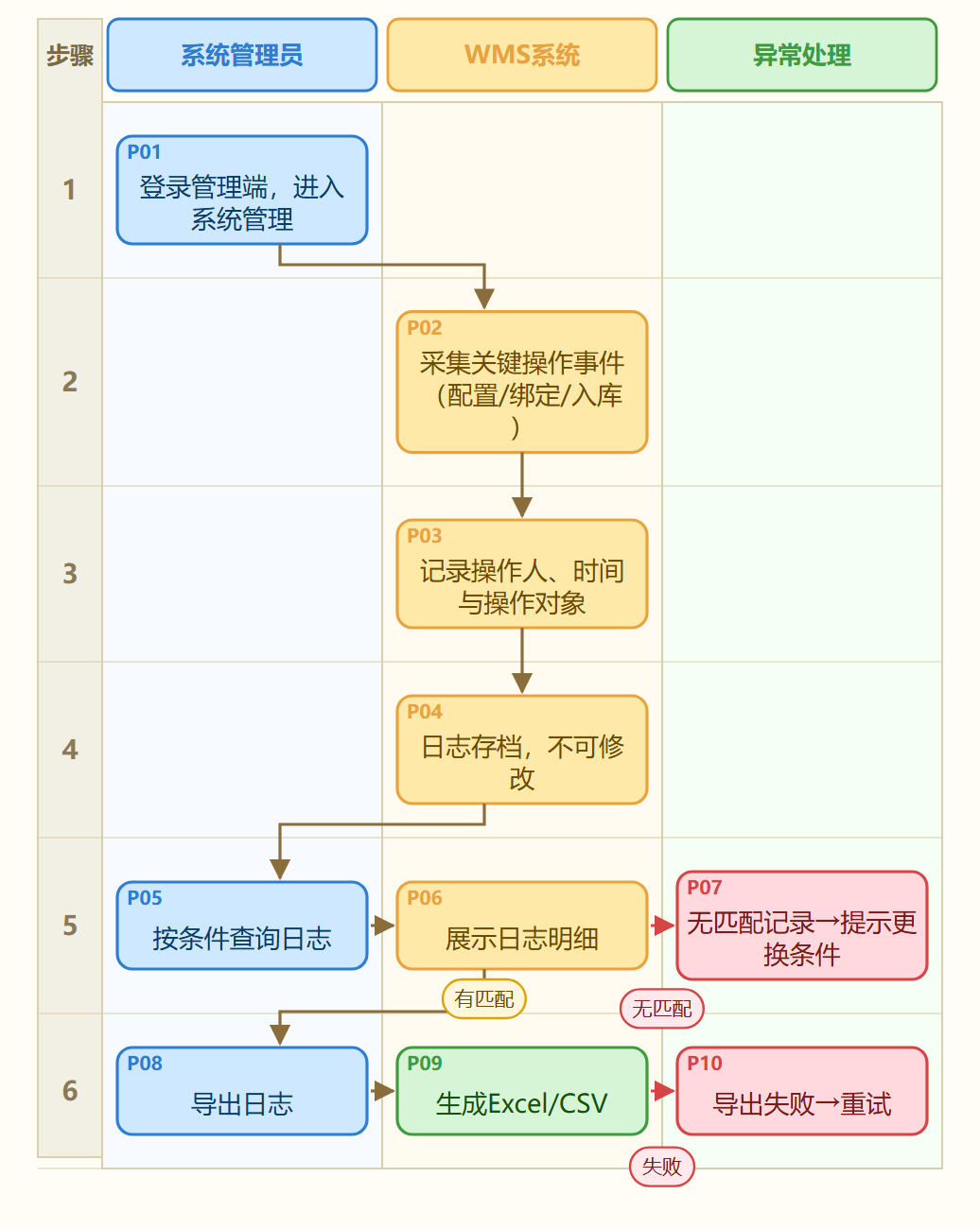  图 17 YX-WMS-XT-002 操作日志留痕流程流程图

